Zondag 16 juni 2019 Heilige Drie-eenheid – C
Spr 8, 22-31 De Heer schiep mij voor al het bestaande
Joh 16, 12-15 Al wat de Vader heeft, is het mijne
Intredelied: 428 Ten hemel opgevaren (str. 1,3,6)

Antwoordpsalm:
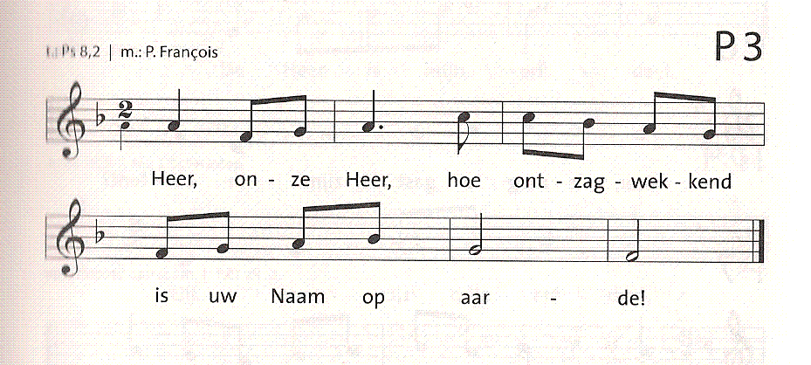
Als ik naar de hemel kijk, het kunstwerk van uw vingers
als ik de maan en sterren zie, die Gij daar hebt gezet
Ach, wat is de mens dan, dat Gij naar hem omziet
’t mensenkind dat Gij zo voor hemzorgt?
Niet veel minder dan een engel hebt Gij hem geschapen
hem omkleed met schoonheid en met pracht
Heel uw schepping aan hem onderworpen
alles aan zijn voeten neergelegd
Runderen en schapen overal
ook de wilde dieren op de velden
Vogels in de lucht en vissen in de zee
al wat wemelt in de oceanen.
Bij de bereiding van de gaven: 814 Almachtige, verheven Heer

Communiezang: 585 Dankt, dankt nu allen God

